Especificación de requisitos de software

Proyecto: EurekaBank SOAP JAVA, BDD en la nube
Revisión 1.0

Diciembre de 2025

Ficha del documento

Fecha | Revisión | Autor | Verificado dep. calidad.
05/12/2025 | 1.0 | Pinza Juan  Arguello Joel  Carrera Nahir | N/A

Documento validado por las partes en fecha: 05/12/2025

Por el cliente | Por la empresa suministradora
Ing. Mauricio Campaña | Juan Pablo Pinza

Índice de Contenido
Ficha del documento 2
Índice de Contenido 3
Índice de Tablas 4
Índice de Figuras 4
1 Introducción 5
1.1 Propósito 5
1.2 Alcance 5
1.3 Personal involucrado 6
1.4 Definiciones, acrónimos y abreviaturas 7
1.5 Referencias 7
1.6 Resumen 8
2 Descripción general 8
2.1 Perspectiva del producto 8
2.2 Funcionalidad del producto 8
2.3 Características de los usuarios 16
2.4 Restricciones 16
2.5 Suposiciones y Dependencias 17
3 Requisitos específicos 17
3.1 Requisitos funcionales 17
3.1.1 Requisito funcional 1 17
3.1.2 Requisito funcional 2 18
3.1.3 Requisito funcional 3 18
3.1.4 Requisito funcional 4 19
3.2 Requisitos no funcionales 20
3.2.1 Rendimiento 20
3.2.2 Seguridad 20
3.2.3 Fiabilidad y Disponibilidad 20
3.2.4 Mantenibilidad y Portabilidad 21
4 Apéndices 21
4.1 Glosario 21

Índice de Tablas

Tabla 1. Líder del equipo 6
Tabla 6. Referencias de apoyo al ERS 7
Tabla 7. Tipo de Usuario Administrador 9
Tabla 8. Tipo de Usuario Recepcionista 9
Tabla 9. Tipo de Usuario Instructor 9
Tabla 11. RF-001 Autenticación de Usuarios 11
Tabla 12. RF-002 Registrar Depósito 12
Tabla 13. RF-003 Registrar Retiro 12
Tabla 14. RF-004 Registrar Transferencia 13

Índice de Figuras
Figura 1. Diagrama de Actividades de Procesos de Brisa Latina 9
Figura 2. Diagrama de casos de uso general. 9

Introducción

Propósito
El propósito de este documento es definir de manera detallada y exhaustiva los requisitos funcionales y no funcionales para el sistema "EurekaBank". Este documento servirá como la referencia principal para el equipo de desarrollo, el equipo de pruebas y los stakeholders del proyecto. Describe el comportamiento esperado del sistema bajo diversas condiciones y establece los criterios de aceptación para la entrega final.

El sistema tiene como objetivo automatizar y gestionar las operaciones bancarias fundamentales, permitiendo la interacción a través de múltiples canales (Web, Escritorio, Móvil), centralizando la lógica de negocio en un servidor de aplicaciones robusto y asegurando la integridad de los datos en una base de datos relacional.

Alcance

El sistema EurekaBank es una solución integral para la gestión bancaria minorista. Abarcará los siguientes módulos principales:

- Gestión de Seguridad: Autenticación y autorización de usuarios (empleados y clientes), gestión de sesiones y auditoría de accesos.

- Gestión de Cuentas: Administración del ciclo de vida de las cuentas de ahorro (apertura, mantenimiento, cierre) y sus estados.

- Operaciones Monetarias: Procesamiento transaccional de depósitos, retiros y transferencias entre cuentas propias y de terceros.

- Consultas y Reportes: Generación de estados de cuenta, consulta de saldos en tiempo real y movimientos históricos.

- Administración: Gestión de catálogos maestros (empleados, sucursales, monedas, parámetros del sistema).
El sistema operará bajo una arquitectura Cliente-Servidor (N-Capas), exponiendo servicios SOAP para ser consumidos por diversos clientes, con un enfoque principal en el cliente Web (CLIWEB), pero preparado para soportar clientes de Escritorio (CLIESC) y Móviles (CLIMOV).

Personal involucrado

Tabla 1.
Líder del equipo
Nombre | Juan Pablo Pinza Armijos
Rol | Líder del equipo – Desarrollador Fullstack
Categoría profesional | Estudiante de Ingeniería de Software
Responsabilidades | Líder del equipo de trabajo. Implementa tecnologías dirigidas al desarrollo web, centrándose en el backend.
Información de contacto | Número de teléfono: +593 961979691  Correo electrónico: jppinza@espe.edu.ec
Aprobación | Sí

Tabla 2.
Miembro del equipo (Arguello Joel)
Nombre | Joel Daniel Arguello Espinosa
Rol | Desarrollador Móvil
Categoría profesional | Estudiante de Ingeniería de Software
Responsabilidades | Implementa tecnologías dirigidas al desarrollo, centrándose en el móvil.
Información de contacto | Número de teléfono: +593 998500498  Correo electrónico: jdarguello1@espe.edu.ec
Aprobación | Sí

Tabla 3.
Miembro del equipo (Carrera Nahir)
Nombre | Nahir Danae Carrera Vela
Rol | Desarrolladora Fullstack
Categoría profesional | Estudiante de Ingeniería de Software
Responsabilidades | Miembro del equipo de trabajo encargado del proceso de pruebas y verificación de calidad, Implementa tecnologías dirigidas al backend del desarrollo web.
Información de contacto | Número de teléfono: +593 996993920  Correo electrónico: ndcarrera2@espe.edu.ec
Aprobación | Sí

Definiciones, acrónimos y abreviaturas

DEFINICIONES

- ERS: Especificación de Requisitos de Software.
- API: Interfaz de Programación de Aplicaciones (Application Programming Interface).
- BDD: Base de Datos.
- JSP: JavaServer Pages. Tecnología para crear páginas web dinámicas basadas en Java.
- Movimiento: Cualquier transacción financiera que afecte el saldo de una cuenta (cargo o abono).
- Stakeholder: Interesado en el proyecto (cliente, usuario, desarrollador, etc.).
- CRUD: Create, Read, Update, Delete (Crear, Leer, Actualizar, Eliminar).
- JSON: JavaScript Object Notation. Formato ligero de intercambio de datos.

Referencias

Tabla 6.
Referencias de apoyo al ERS
Referencia | Titulo | Ruta | Fecha | Autor
(IEEE, 1998) | IEEE Recommended Practice for Software Requirements Specifications (Std 830-1998) | https://ieeexplore.ieee.org/document/720574 | 20/10/1998 | IEEE Computer Society
(Eclipse Fdn., 2024) | Jakarta EE Specifications & Documentation | https://jakarta.ee/specifications/ | 2024 | The Eclipse Foundation
(EurekaBank, 2025) | Manual de Identidad Corporativa de EurekaBank | N/A | 2025 | Depto. de Marketing (EurekaBank)
(SBS, 2024) | Compendio de Normas de la Superintendencia de Banca y Seguros | https://www.sbs.gob.pe/normativa | 2024 | Superintendencia de Banca, Seguros y AFP

Descripción general

Perspectiva del producto

EurekaBank es un sistema independiente que reemplaza procesos manuales o sistemas legados de gestión bancaria basados en hojas de cálculo o sistemas de escritorio aislados. Se integra en un ecosistema tecnológico moderno:
- Interfaz de Sistema: El sistema interactúa con una base de datos relacional (MySQL) para la persistencia de datos transaccionales.
- Interfaz de Usuario: Provee interfaces web (HTML/JSP) accesibles desde navegadores estándar.
- Interfaz de Hardware: Diseñado para ejecutarse en servidores estándar x86-64 y ser accedido desde estaciones de trabajo de oficina (PC/Laptop).

Funcionalidad del producto

Las principales funciones que el software proporcionará son:
- Validación de credenciales de usuarios internos y externos.
- Registro en tiempo real de operaciones de caja (ventanilla).
- Transferencia inmediata de fondos entre cuentas internas.
- Cálculo automático de costos de mantenimiento y comisiones por operación.
- Generación de reportes de cierre de caja y balances generales.
- Auditoría de todas las acciones realizadas por los empleados.

Figura 1.
Diagrama de casos de uso general.
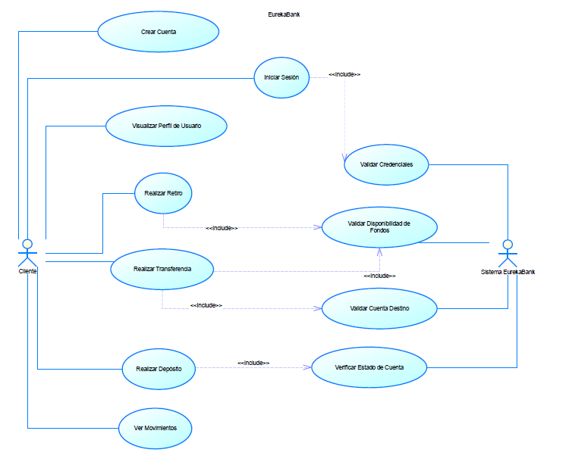
Figura 2.
Diagrama de actividad, proceso de depósito.
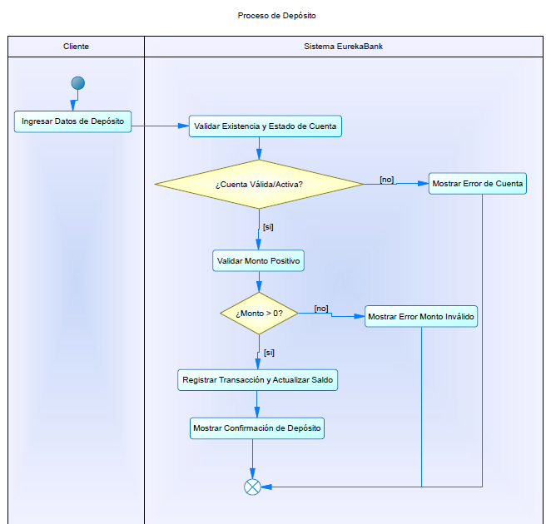
Figura 3.
Diagrama de actividad, proceso de retiro.
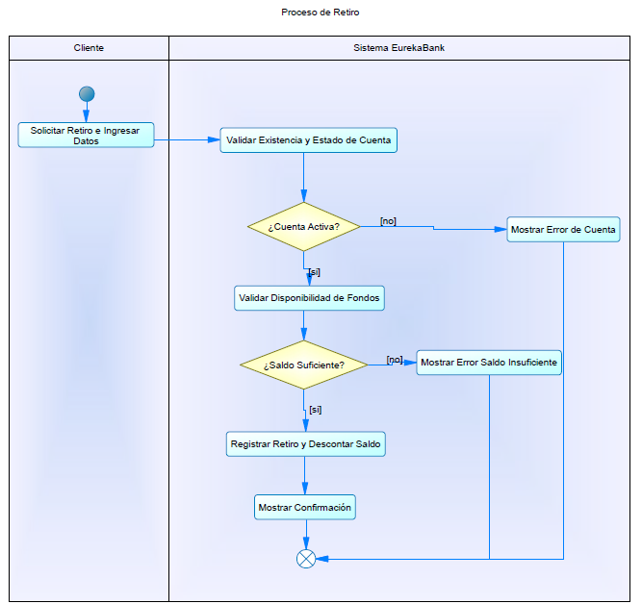

Figura 4.
Diagrama de actividad, proceso de transferencia.
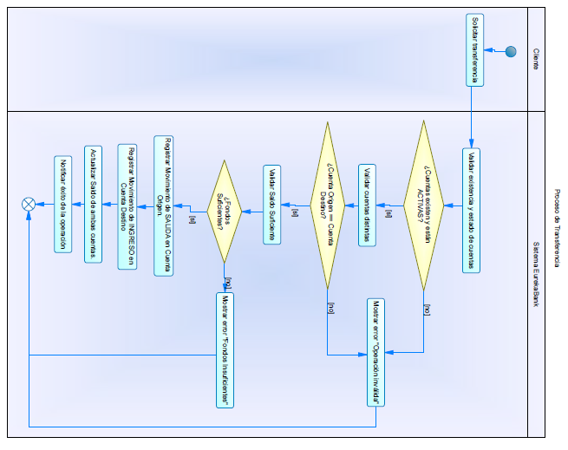

Figura 5.
Diagrama de clases.
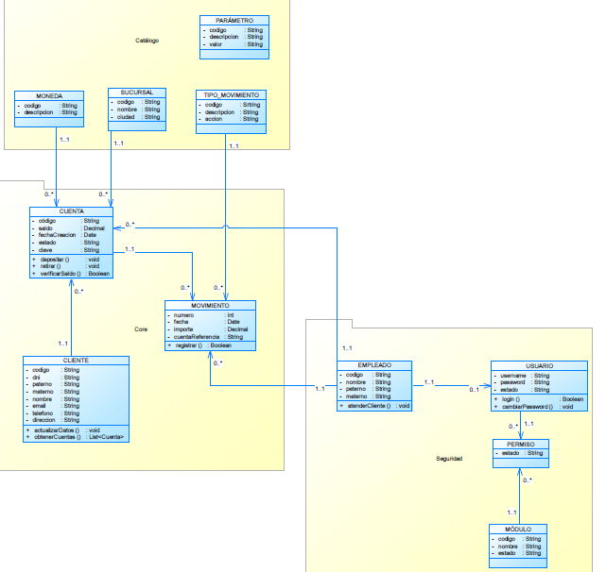

Figura 6.
Diagrama de secuencia, depósito.
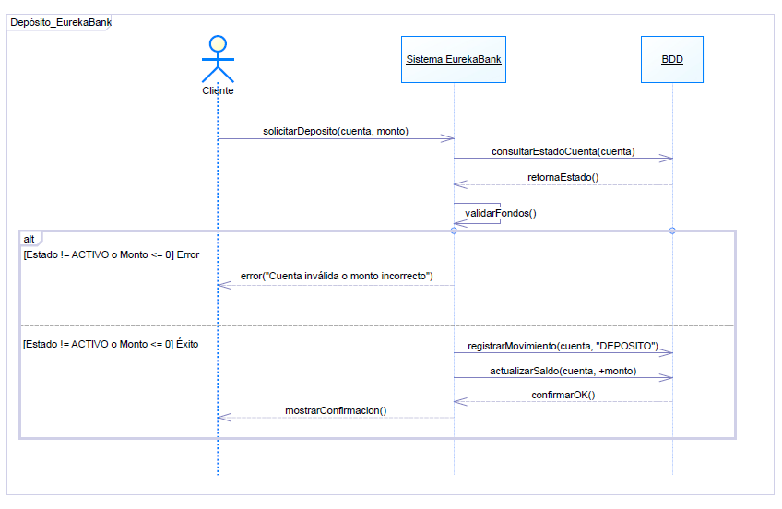
Figura 7.
Diagrama de secuencia, transferencia.
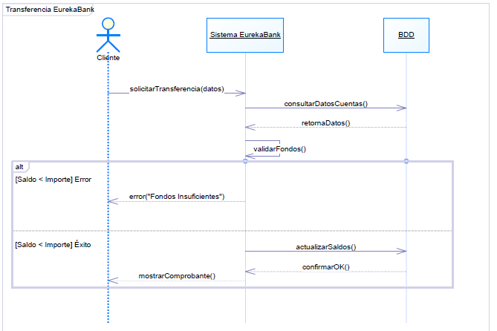
Figura 8.
Diagrama de secuencia, retiro.
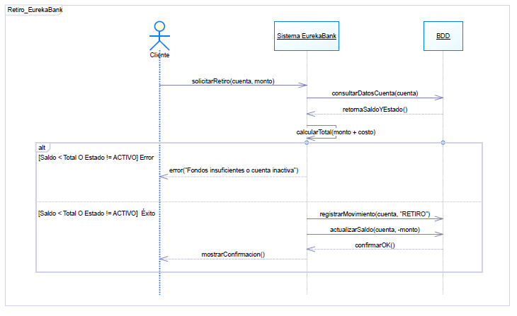
Figura 9.
Arquitectura del sistema.
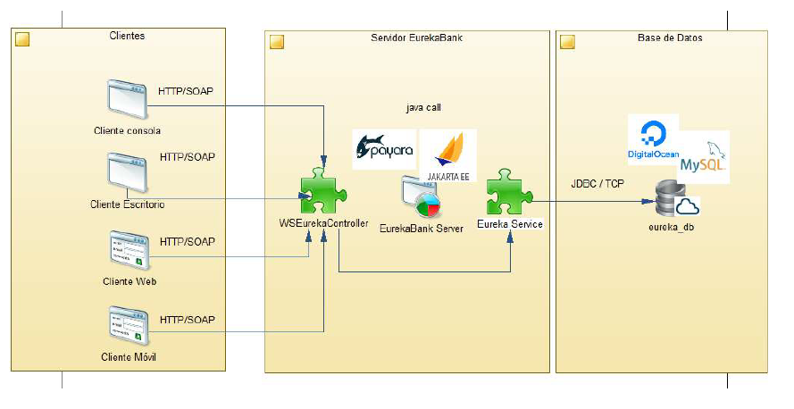

Características de los usuarios

Tabla 7.
Tipo de Usuario Administrador
Tipo de usuario | Cajero/Empleado
Formación | Usuario interno con conocimientos básicos de computación y capacitación en procesos bancarios.
Actividades | Realizar depósitos, retiros y consultas de saldo a petición del cliente en ventanilla.

Tabla 8.
Tipo de Usuario Recepcionista
Tipo de usuario | Cliente
Formación | Persona natural con conocimientos variables de tecnología.
Actividades | Consultar sus propios productos y realizar transferencias personales.

Tabla 9.
Tipo de Usuario Instructor
Tipo de usuario | Administrador de Sistema
Formación | Personal de TI con conocimientos avanzados
Actividades | Responsabilidades: Mantenimiento de catálogos (sucursales, monedas, parámetros), gestión de usuarios y monitoreo del sistema.

Restricciones

- Regulatorias: El sistema debe cumplir con las normas de auditoría financiera básica (trazabilidad de transacciones).
- Hardware: El servidor debe operar con un mínimo de 4GB de RAM y 2 vCPU.
- Software: El backend debe estar desarrollado en Java (JDK 17+) y desplegarse en un contenedor de servlets compatible (Tomcat 10+ / Glassfish).
- Conectividad: Requiere conexión permanente a la base de datos; no soporta modo offline.

Suposiciones y Dependencias
- Se asume disponibilidad de conexión a red estable (LAN/WAN) para todos los clientes.
- El servidor de base de datos MySQL debe estar operativo y accesible en el puerto 3306.
- Los navegadores de los clientes deben tener habilitado JavaScript.
- Se asume que la migración de datos históricos (si aplica) se realizará mediante scripts ETL externos antes de la puesta en marcha.

Requisitos específicos

Requisitos funcionales

El sistema expondrá su lógica de negocio a través de SOAP (/eureka). A continuación, se detallan los servicios y reglas de negocio asociadas, organizados por módulos funcionales.

Requisito funcional 1

Tabla 11.
RF-001 Autenticación de Usuarios
Número de requisito | RF-001
Nombre de requisito | Iniciar Sesión
Tipo | Requisito
Fuente del requisito | N/A
Prioridad del requisito | Alta/Esencial

DESCRIPCIÓN:
El sistema debe permitir validar las credenciales de un usuario para conceder acceso a las funcionalidades protegidas.
ENTRADAS:
- Username
- Contraseña

PROCESOS:
- El sistema recibe las credenciales.
- Consulta la tabla USUARIO buscando coincidencia exacta del vch_emplusuario.
- Si el usuario existe, compara el hash de la contraseña proporcionada con vch_emplclave.
- Verifica que el campo vch_emplestado sea 'ACTIVO'.

SALIDAS:
Confirmación de éxito (Boolean).

Requisito funcional 2

Tabla 12.
RF-002 Registrar Depósito
Número de requisito | RF-002
Nombre de requisito | Registrar Depósito
Tipo | Requisito | Restricción
Fuente del requisito | N/A
Prioridad del requisito | Alta/Esencial | Media/Deseado | Baja/ Opcional

DESCRIPCIÓN:
Permite incrementar el saldo de una cuenta mediante un depósito en efectivo realizado en ventanilla.
ENTRADAS:
- cuenta (Número de cuenta)
- importe (Monto).
PROCESOS:
- RN-01: La cuenta debe existir en la tabla CUENTA y su estado (vch_cuenestado) debe ser 'ACTIVO'.
- RN-02: El importe debe ser mayor a cero.
- RN-03: Se debe generar un nuevo registro en MOVIMIENTO con el código de tipo movimiento correspondiente a 'DEPOSITO'.
- RN-04: Se debe actualizar el campo dec_cuensaldo de la tabla CUENTA sumando el importe.
- RN-05: La operación debe ser atómica (todo o nada).

Requisito funcional 3
Tabla 13.
RF-003 Registrar Retiro
Número de requisito | RF-003
Nombre de requisito | Registrar Retiro
Tipo | Requisito | Restricción
Fuente del requisito | N/A
Prioridad del requisito | Alta/Esencial | Media/Deseado | Baja/ Opcional

DESCRIPCIÓN:
Permite disminuir el saldo de una cuenta mediante un retiro de efectivo.
ENTRADAS:
- cuenta (Número de cuenta)
- importe (Monto).

PROCESOS:
- RN-01: La cuenta debe existir y estar activa.
- RN-02: El importe debe ser positivo.
- RN-06 (Saldo Insuficiente): El saldo actual de la cuenta debe ser mayor o igual a la suma del importe del retiro más cualquier costo asociado a la transacción (dec_cuensaldo >= importe + costo).
- RN-07: Se debe registrar un movimiento de tipo 'RETIRO'.
- RN-08: Se debe actualizar el saldo de la cuenta restando el importe.

Requisito funcional 4

Tabla 14.
RF-004 Registrar Transferencia
Número de requisito | RF-004
Nombre de requisito | Registrar Transferencia
Tipo | Requisito | Restricción
Fuente del requisito | N/A
Prioridad del requisito | Alta/Esencial | Media/Deseado | Baja/ Opcional

DESCRIPCIÓN:
Permite mover fondos de una cuenta origen a una cuenta destino dentro de la misma entidad financiera.
ENTRADAS:
- cuentaOrigen
- cuentaDestino
- importe
PROCESOS:
- RN-09: Ambas cuentas (origen y destino) deben existir y estar en estado 'ACTIVO'.
- RN-10: La cuenta origen no puede ser igual a la cuenta destino.
- RN-06: La cuenta origen debe tener saldo suficiente para cubrir el importe y la comisión.
- RN-11: Se deben registrar dos movimientos en una única transacción de base de datos:
  - Un movimiento de 'SALIDA' (Transferencia Enviada) en la cuenta origen.
  - Un movimiento de 'INGRESO' (Transferencia Recibida) en la cuenta destino.
- RN-12: Se actualizan los saldos de ambas cuentas simultáneamente.

Requisitos no funcionales

Rendimiento

RNF-PER-01 (Tiempo de Respuesta): El tiempo de respuesta para operaciones transaccionales críticas (depósitos, retiros) no debe exceder los 2 segundos para el 95% de las solicitudes bajo carga normal.
RNF-PER-02 (Concurrencia): El sistema debe ser capaz de soportar al menos 50 usuarios concurrentes activos realizando operaciones simultáneas sin degradación perceptible del servicio.
RNF-PER-03 (Throughput): El sistema debe procesar un mínimo de 10 transacciones por segundo (TPS) en el servidor de aplicaciones.

Seguridad

RNF-SEG-01 (Encriptación de Datos): Las contraseñas de usuario deben almacenarse encriptadas utilizando algoritmos de hash robustos (como SHA-256 o BCrypt) en la base de datos. Nunca deben almacenarse en texto plano.
RNF-SEG-02 (Seguridad en Transporte): Todas las comunicaciones entre el cliente web y el servidor deben realizarse sobre el protocolo HTTPS (TLS 1.2 o superior) para garantizar la confidencialidad e integridad de los datos en tránsito.
RNF-SEG-03 (Gestión de Sesiones): El sistema debe implementar un mecanismo de timeout de sesión que cierre automáticamente la sesión del usuario tras 15 minutos de inactividad.
RNF-SEG-04 (Prevención de Inyecciones): El código debe utilizar sentencias preparadas (Prepared Statements) o un ORM para prevenir ataques de inyección SQL.

Fiabilidad y Disponibilidad

RNF-DIS-01 (Disponibilidad): El sistema debe estar disponible el 99.9% del tiempo durante el horario bancario operativo (08:00 - 18:00, Lunes a Viernes).
RNF-DIS-02 (Recuperación): En caso de fallo del servidor, el tiempo de recuperación (RTO) no debe exceder los 30 minutos.
RNF-DIS-03 (Integridad de Datos): La base de datos debe contar con mecanismos de respaldo (backup) diarios automáticos y logs de transacciones para permitir la recuperación "point-in-time".

Mantenibilidad y Portabilidad

RNF-MAN-01 (Estándares de Código): El código fuente debe seguir las convenciones de codificación estándar de Java (naming conventions, javadoc).
RNF-MAN-02 (Arquitectura): El sistema debe mantener una estricta separación de capas (Controlador, Servicio, Modelo/DAO) para facilitar el mantenimiento y las pruebas unitarias.
RNF-POR-01 (Compatibilidad de Navegador): El cliente web debe ser compatible y renderizarse correctamente en las últimas versiones estables de Google Chrome, Mozilla Firefox, Microsoft Edge y Safari.
RNF-INT-01 (Interoperabilidad): La API debe devolver respuestas en formato JSON estándar, siguiendo los códigos de estado HTTP adecuados (200 OK, 404 Not Found, 500 Internal Server Error).

Apéndices
Para el proceso de Ingeniería de Requisitos, se desarrollaron distintos documentos fundamentales para el presente documento.
A continuación, se adjuntan aquellos documentos en los cuales se apoya el documento de Especificación de Requisitos de Software.

Glosario

Cuenta Activa: Cuenta que puede recibir y enviar fondos.
Cuenta Anulada: Cuenta cerrada por error administrativo o solicitud antes de su uso.
Cuenta Cancelada: Cuenta cerrada definitivamente tras su uso.
Transacción Atómica: Conjunto de operaciones que se ejecutan todas con éxito o ninguna, garantizando la integridad de la base de datos.

